Эхо войны

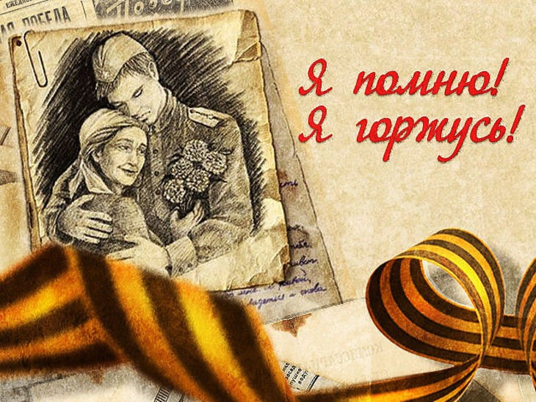
Моя бабушка, Неменёнок Ада Агафоновна, рассказала мне такую историю. Когда ей исполнилось десять лет, она спросила у своей бабушки, почему у неё и ещё у двух девочек в деревне такое странное имя – Ада. И бабушка ей рассказала вот что.
Дедушкин друг, который жил с ним по соседству, воевал на Финской войне. Он был тяжело ранен в ногу, потерял много крови и ползти к своим не мог. Было очень холодно. На какое-то время он потерял сознание. Очнулся от того, что кто-то перевязывал ему рану. Он посмотрел: это оказалась финка-санитарка. Она помогла ему добраться к своим. Мужчина узнал, что зовут её Ада. Когда он попал в госпиталь, врач сказал, что ему очень повезло: рану хорошо перевязали. Он потерял ногу, но остался жив.
Мужчина вернулся домой в деревню на одной ноге. Он просил всех женщин, которые ждали ребёнка, чтобы, если будет девочка, назвали именем Ада, как финскую санитарку. Так у бабушки в деревне появились три Ады.

Боярина Карина, 7 «А» класс

